Projet Yaourts 2019
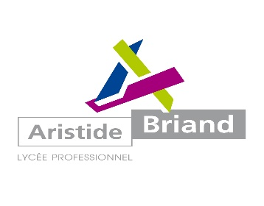

En étroite relation avec le CNIEL (Centre National Interprofessionnel de l'Economie Laitière), les élèves des formations professionnelles suivantes :
Lycée Briand Bac Pro Cuisine
Bac Pro Bio-industries de transformation
Bac Pro Commercialisation et services en restauration
Lycée Dumas Mention complémentaire Employé traiteur
Mention complémentaire Cuisinier en dessert de restaurant
ont inventé de nouveaux produits intégrant un produit courant : le yaourt.

Ce mercredi 22 mai a été organisée, la présentation des produits, leur dégustation et leur évaluation olfactive en présence des professionnels, des autorités de la commune, des personnels de direction, du corps d’inspection, des enseignants et de tous les élèves au lycée Aristide Briand de Schiltigheim.

Les partenaires associés :
Cniel – M Philippe Rochard – Chef du pôle Enseignement
Biérologue – M Hervé Marzioug

Les produits présentés
- Yaourt à la bière
- Bavaroise de petits pois au Yaourt, fraîcheur de légumes croquants à la menthe, chips de lard paysan
- Maki de choucroute, truite et saumon fumés, sauce au Yaourt
- Tacos de blanc de volaille mariné au Yaourt et épices
- Tourte au saumon, au Yaourt et à l’aneth
- Bains burger aux nuggets de poisson, sauce Yaourt au yuzu et mourtarde
- Curry d’agneau, sauce au Yaourt, coco, gingembre
- Mont blanc au Yaourt

- A partir de la Bière fabriquée par les élèves, une déclinaison a été effectué pour un nouveau Cocktail, le B’YO (liqueur de café, cognac et bière).

Des fiches recettes ont été confectionnées et distribuées aux participants à l’issue de la rencontre.

Les enseignants, porteurs du projet
Lycée Briand :
Bruno Oertel Professeur de Biochimie-Génie biologique
Daniel Plumeré professeur d’Organisation et Production Culinaire
Florence Filbing Professeur de Commercialisation et services en restaurant
Nathalie Munch et Tania Krieger Professeures d’Arts appliqués
Myriam Bourdareau et Delphine Di Reda Professeures de Lettres
Agnes Royer Professeure de Sciences appliquées
Lycée Dumas :
M Dos-Santos Michael, professeur d’Organisation et Production Culinaire
De Jean-Christophe Sturny, professeur d’Organisation et Production Culinaire

Ressources et illustrations
Lien pour télécharger le film : https://wetransfer.com/downloads/d5d61ff66d83846e78070886d44dfb3420190521075350/4a477fd4b880835d24363785bec3f41d20190521075350/3f6fe0
Photos : https://we.tl/t-UF9v1HdaZ
Quelques photos :
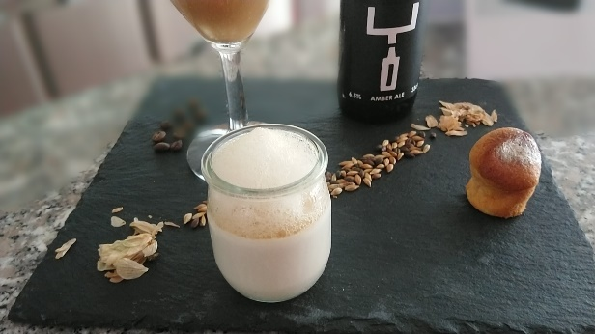 | 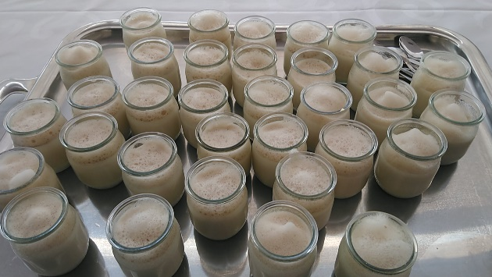
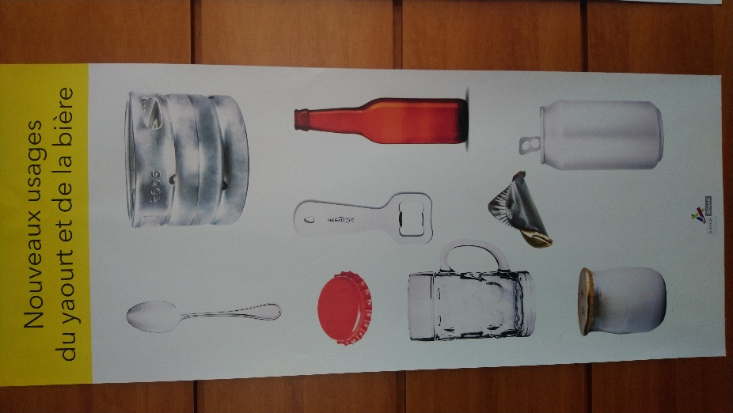
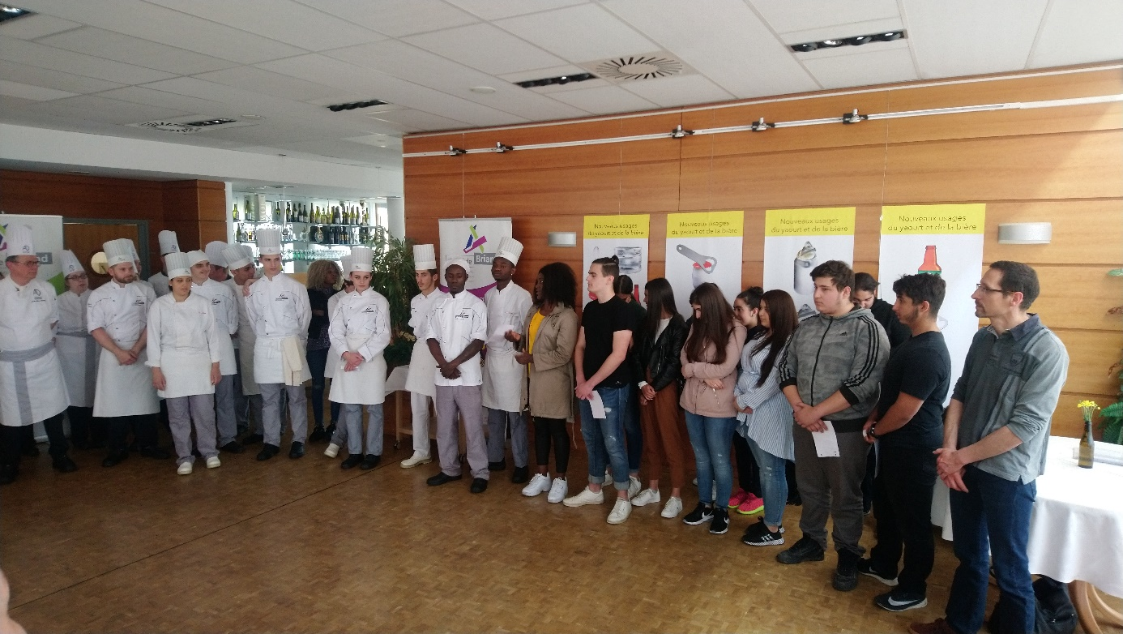
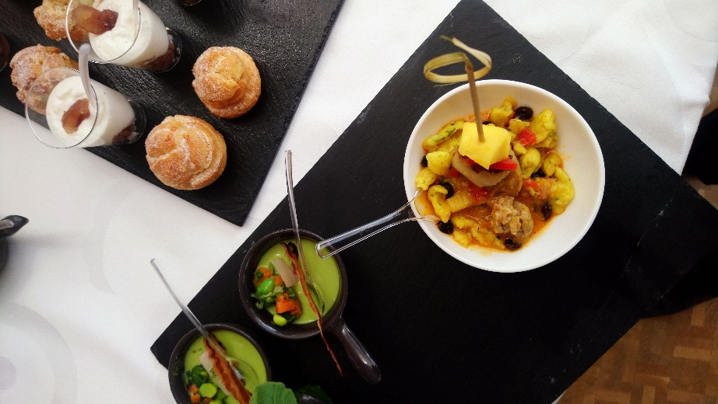

Projet pédagogique du lycée Briand
- Constats qui a amené au projet
- Lycée professionnel Aristide-Briand Schiltigheim : 500 élèves – 3 filières (Hôtel-Bio-Tertiaire) ; volonté forte de présenter de façon équitable les filières
- Elèves travaillent séparément dans des ateliers et avec des professeurs différents
- Idée de fédérer par un projet commun
- Le lycée travaille avec le CNIEL (Centre National Interprofessionnel de l’Economie Laitière) dans le secteur de l’hôtellerie
- promotion du lait et des produits laitiers en France
- a signé une convention avec l’Académie de Strasbourg pour promotion d’actions dans l’enseignement ; au niveau des LP, essentiellement les établissements hôteliers.
- réunion de pilotage du comité CNIEL (avril 2018), le responsable de leur pôle enseignement, Philippe Rochard, émet le souhait de voir se mettre en place des actions autour des nouveaux usages des yaourts.
- 2 établissements sont intéressés : Lycée des Métiers de l’Hôtellerie Alexandre Dumas à Illkirch ; développer des recettes à base de yaourts
Objectif majeur : faire travailler ensemble section industrielle et section hôtelière avec l’idée d’inventer un nouveau produit. Les bio-industries fabriquent des yaourts, ils fabriquent également de la bière, pourquoi ne pas associer ces deux produits ?

- Objectifs
- Faire travailler ensemble les élèves des deux secteurs pour concevoir, imaginer un produit innovant à base de yaourt et de bière, dans le cadre d’ateliers expérimentaux
- Elaborer le produit, le présenter et le commercialiser au Restaurant d’application.
- Concevoir un produit innovant qui soit un «marqueur» de l’imagination et du savoir–faire des élèves, et au-delà, un produit identitaire du lycée Aristide-Briand.

- Dans toutes les phases nous avons fait attention à mettre en place une organisation :
Intersectorielle : les élèves de Restauration et de Bio-industries travaillent en synergie pour la fabrication de la bière et du yaourt, la conception, l’analyse sensorielle et la commercialisation du produit.
Interdisciplinaire : Professeurs des domaines professionnels (Cuisine, Service et Génie Biologique), professeurs de Sciences Appliquées, pour les aspects scientifiques (biochimiques, microbio,…), d’Arts Appliqués (packaging), de Français et de Gestion, pour la communication et la commercialisation.
- Mise en Œuvre
- Soutien du CNIEL, de Hervé Marziou, bierologue. Une équipe du CNIEL est venue filmer toutes les étapes du projet.
- 1ère phase : Découverte et expérimentation (Novembre 2018 à mars 2019)
- Visites d’une brasserie artisanale, d’une fabrique de yaourt.
- Fabrication des yaourts, de fromages frais et d’un premier brassin d’environ 50 litres de bière. Ces ingrédients serviront à la recherche expérimentale du produit innovant.
- Essais d’associations de produits (yaourts, bières, résidus de fabrication, autres ingrédients) ; phase d’expérimentation, de test, choix et élaboration.
- Travail en Arts Appliqués sur l’hybridation : recherche d’association de contenants pour imaginer un conditionnement innovant du produit
- 2ème phase : Mise en œuvre (mars – avril 2019)
- Fabrication d’un deuxième brassin d’environ 50 litres de bière et des yaourts qui seront les ingrédients principaux du produit choisi.
- Fabrication du produit innovant.
- 3ème phase : Présentation du produit (mai 2019)
- Travail sur la commercialisation du produit, sur sa présentation dans l’assiette
- Organisation de la journée de présentation du produit ;
- Présentation des productions le mercredi 22 mai 2019 au Restaurant d’application du lycée sous forme d’ateliers, de projection de films, d’interventions détaillant les étapes du projet. Les élèves présenteront leur travail.
- décoration du restaurant à l’aide de panneaux et d’affiches. La suite de l’après-midi sera consacrée
- dégustation avec cocktail organisé, préparé et servi par une classe de l’hôtellerie. inviter toutes les personnes ayant participé au projet, des « officiels », des professionnels du secteur, la presse.
- Les élèves feront une enquête de satisfaction, des tests organoleptiques
- Après cette date, le dessert, « marqueur » du lycée Aristide-Briand, sera proposé aux clients de notre restaurant d’application.

- Plus values
- Cohésion des classes, apprendre à se connaître, à s’organiser
- Produit marqueur de l’identité du lycée. Après cette date, le dessert, « marqueur » du lycée Aristide-Briand, sera proposé aux clients de notre restaurant d’application
- Faire appel à l’imagination des élèves et à leur capacité d’expérimentation (souvent oubliées dans les formations, associer des produits, brain storming,…)
- S’entrainer à la fabrication d’un « chef d’œuvre », comme prévu dans la transformation de la voie professionnelle qui se met en place à la rentrée 2019 (réalisation très concrète, pluridisciplinaire, collectif, qui fasse intervenir des compétences transversales…)

- Perspectives
- Continuer à rassembler les filières du lycée en impliquant dès la rentrée de septembre 2019 une classe de bac pro Commerce pour un travail sur la promotion du produit, sa présentation, son conditionnement, son exploitation commerciale.

Projet pédagogique du lycée Dumas
L’objectif est de permettre à l’ensemble des équipes des deux formations engagées, d’aborder et de développer la « créativité culinaire » autour de pièces à cocktail ou de plats salés, sucrés.
Prendre en compte les tendances et attentes nouvelles des consommateurs est impératif et omniprésent dans les métiers de bouche. Ce sera le leitmotiv.
En effet, les attentes sont multiples : préparations hautes et riches en couleurs vives et naturelles, la légèreté nutritionnelle, l’esthétisme de l’exécution, le métissage culinaire entre tradition et modernité et la sécurité alimentaire.
Ce projet constitue un des supports pour développer une stratégie pédagogique des apprentissages, afin d‘analyser les tendances, concevoir de nouvelles recettes et réaliser des compétences techniques nouvelles. Il permet, tout au long des expérimentations, aux élèves de pouvoir justifier leur choix dans un contexte professionnel déterminant pour la réussite de leurs études.

